**SPRAWOZDANIE**

Zajęcia: Analiza procesów uczenia

Prowadzący: prof. dr hab. inż. Vasyl Martsenyuk

|  |  |
| --- | --- |
| Laboratorium Nr 6  Data 26.05.2023 Temat: Uczenie głębokie w R. Klasyfikator obrazów za pomocą Keras Wariant 4 | Maksymilian Grygiel  Informatyka  II stopień, stacjonarne,  Semestr I, gr.1a |

Link do repozytorium: <https://github.com/Maksiolo20/APU>

**Zadania:**

Zadanie dotyczy konstruowania sieci głębokiej w celu klasyfikacji obrazów pobranych ze zbioru danych. Warianty zadania są określone zbiorem danych obrazów, który może być pobrany na stronie <https://keras.io/api/datasets/>

4. Fashion-MNIST database of fashion articles

**Wykonanie zadania:**

Instalacja pakietów:  
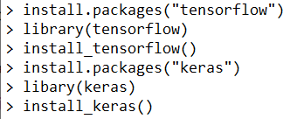

Załadowanie danych fashionMNIST:

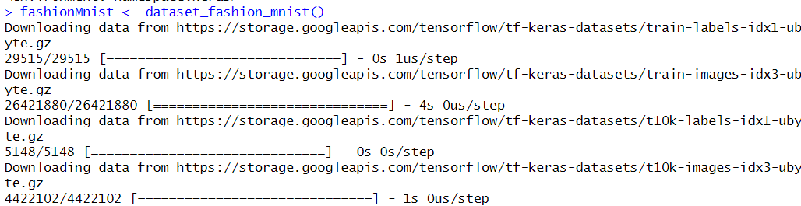

Rozpakowanie danych:  
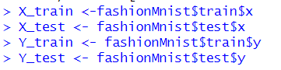

Normalizacja danych:



Ustawienie klas:



Utworzenie modelu:  
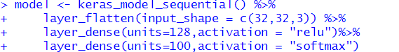

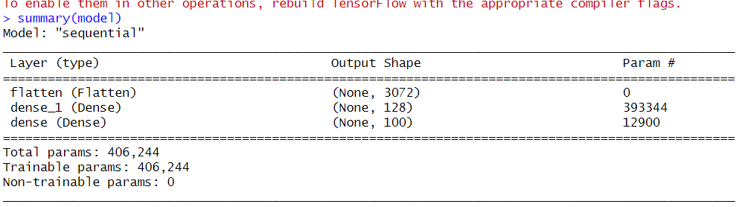

Ustawienie parametrów modelu:  
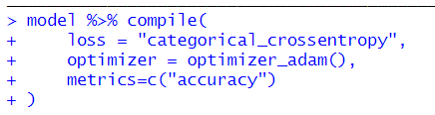

Sprawdzenie jakości modelu:  




Przewidzenie:  


Wizualizacja:

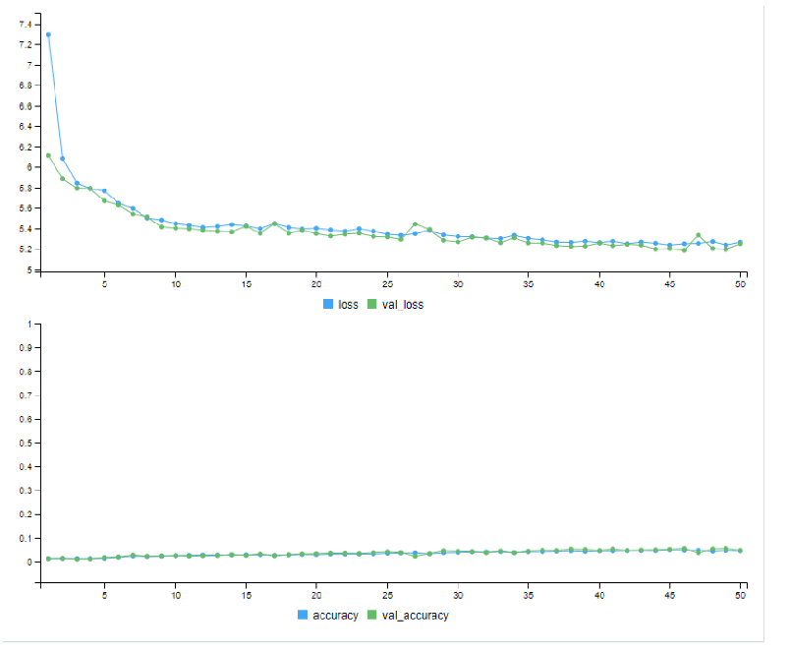

**Wnioski:**  
Sprawozdanie z R Studio dotyczące łączenia głębokiego w R i klasyfikatora obrazów przy użyciu Kerasa wykazało, że R jest wszechstronnym narzędziem do budowy zaawansowanych modeli uczenia maszynowego. Przy użyciu biblioteki Keras, możliwe jest skuteczne trenowanie klasyfikatorów obrazów, co otwiera nowe perspektywy w analizie wizualnej danych. Integracja tych technologii zapewnia potężne narzędzia do rozwiązywania problemów związanych z przetwarzaniem obrazów przy użyciu języka R.